Práctica 2
Aplicación Web con formularios, React y Express.js
Materia: | Aplicaciones Web
Tema del temario: | 1.2 HTML, 1.3 JavaScript, 1.5.3 Arquitecturas REST
Apellido paterno: | Moreno
Apellido materno: | Popoca
Nombre(s): | Erick Fernando
Boleta del estudiante: | 2025700514
Grupo: | 4CM1
Líder del equipo: | Erick Fernando Moreno Popoca

Primera parte - Descripción de la práctica
La aplicación Web utiliza etiquetas HTML5 estructurales para organizar la información del formulario y de la respuesta dinámica. Estas etiquetas permiten que el contenido tenga una estructura clara, comprensible y semánticamente correcta.

Nombre de la Etiqueta: | <main>
Descripción de la etiqueta: | Representa el contenido principal de la página. En esta práctica contiene el formulario y la zona informativa principal.
Atributos básicos de la etiqueta: | id, class, style, title
Tabla 1.1 Etiqueta <main>

Nombre de la Etiqueta: | <header>
Descripción de la etiqueta: | Define el encabezado de una página o de una sección. Se utiliza para mostrar el título principal y una descripción breve de la aplicación.
Atributos básicos de la etiqueta: | id, class, style, title
Tabla 1.2 Etiqueta <header>

Nombre de la Etiqueta: | <footer>
Descripción de la etiqueta: | Representa el pie de página. Se usa para mostrar información final de la práctica, tecnología utilizada y puerto de ejecución.
Atributos básicos de la etiqueta: | id, class, style, title
Tabla 1.3 Etiqueta <footer>

Nombre de la Etiqueta: | <article>
Descripción de la etiqueta: | Contiene información independiente o autocontenida. En este proyecto envuelve el formulario y la tabla de resultados del Back-End.
Atributos básicos de la etiqueta: | id, class, style, title
Tabla 1.4 Etiqueta <article>

Nombre de la Etiqueta: | <section>
Descripción de la etiqueta: | Agrupa contenido relacionado dentro de la página. Se usa para separar la zona del formulario y la zona de resultados.
Atributos básicos de la etiqueta: | id, class, style, title
Tabla 1.5 Etiqueta <section>

Nombre de la Etiqueta: | <aside>
Descripción de la etiqueta: | Muestra contenido complementario. En la aplicación presenta la lista de etiquetas HTML5 usadas y una explicación breve.
Atributos básicos de la etiqueta: | id, class, style, title
Tabla 1.6 Etiqueta <aside>

Segunda parte - Descripción de la práctica
Se desarrolló una aplicación con arquitectura REST. El Front-End fue construido con React, Webpack, Babel, HtmlWebpackPlugin y devServer. El Back-End fue construido con Express.js, archivo de inicio Application.js, deshabilitación de caché y puerto 8080.

Tabla 2.1 Front-End
Código fuente principal del formulario React. El archivo index.html se genera en la carpeta public del Back-End por medio de HtmlWebpackPlugin.
import React from "react";
import { createRoot } from "react-dom/client";
const estilos = `
* {
box-sizing: border-box;
}
body {
margin: 0;
font-family: Arial, Helvetica, sans-serif;
background: #f4f6f8;
color: #222;
}
.encabezado, .encabezado-html {
background: #6A0F1B;
color: white;
text-align: center;
padding: 24px 16px;
}
.encabezado h1 {
margin: 0 0 8px 0;
}
.contenedor-principal {
width: min(1100px, 94%);
margin: 28px auto;
display: grid;
grid-template-columns: 2fr 1fr;
gap: 22px;
}
.tarjeta, .panel-lateral {
background: white;
border: 1px solid #ddd;
border-radius: 12px;
padding: 24px;
box-shadow: 0 8px 24px rgba(0,0,0,0.08);
}
.tarjeta h2, .panel-lateral h3 {
color: #6A0F1B;
margin-top: 0;
}
.grupo-campo {
margin-bottom: 14px;
}
label {
display: block;
font-weight: bold;
margin-bottom: 6px;
}
input, select, textarea {
width: 100%;
padding: 10px;
border: 1px solid #777;
border-radius: 6px;
font-size: 15px;
}
button {
width: 100%;
background: #6A0F1B;
color: white;
border: none;
padding: 13px;
border-radius: 6px;
font-size: 16px;
cursor: pointer;
}
button:hover {
background: #4d0a13;
}
.panel-lateral ul {
line-height: 1.9;
font-weight: bold;
}
.pie, .pie-html {
background: #222;
color: white;
text-align: center;
padding: 16px;
margin-top: 30px;
}
@media (max-width: 800px) {
.contenedor-principal {
grid-template-columns: 1fr;
}
}
`;
class Application extends React.Component {
render() {
return (
<>
<style>{estilos}</style>
<header className="encabezado">
<h1>Formulario de Registro</h1>
<p>Aplicación Web REST con React, Webpack, Babel y Express.js</p>
</header>
<main className="contenedor-principal">
<section className="panel-formulario">
<article className="tarjeta">
<h2>Datos del estudiante</h2>
<form method="get" action="/Action">
<div className="grupo-campo">
<label htmlFor="nombre">Nombre(s):</label>
<input id="nombre" type="text" name="nombre" required />
</div>
<div className="grupo-campo">
<label htmlFor="apellidoPaterno">Apellido paterno:</label>
<input id="apellidoPaterno" type="text" name="apellidoPaterno" required />
</div>
<div className="grupo-campo">
<label htmlFor="apellidoMaterno">Apellido materno:</label>
<input id="apellidoMaterno" type="text" name="apellidoMaterno" required />
</div>
<div className="grupo-campo">
<label htmlFor="boleta">Boleta:</label>
<input id="boleta" type="text" name="boleta" required />
</div>
<div className="grupo-campo">
<label htmlFor="grupo">Grupo:</label>
<input id="grupo" type="text" name="grupo" required />
</div>
<div className="grupo-campo">
<label htmlFor="carrera">Carrera:</label>
<select id="carrera" name="carrera" required>
<option value="">Selecciona una opción</option>
<option value="Ingeniería en Sistemas Computacionales">Ingeniería en Sistemas Computacionales</option>
<option value="Ingeniería en Inteligencia Artificial">Ingeniería en Inteligencia Artificial</option>
<option value="Licenciatura en Ciencia de Datos">Licenciatura en Ciencia de Datos</option>
</select>
</div>
<div className="grupo-campo">
<label htmlFor="correo">Correo institucional:</label>
<input id="correo" type="email" name="correo" required />
</div>
<div className="grupo-campo">
<label htmlFor="semestre">Semestre:</label>
<input id="semestre" type="text" name="semestre" required />
</div>
<div className="grupo-campo">
<label htmlFor="comentarios">Comentarios:</label>
<textarea id="comentarios" name="comentarios" rows="4" required></textarea>
</div>
<button type="submit">Enviar datos al Back-End</button>
</form>
</article>
</section>
<aside className="panel-lateral">
<h3>Etiquetas HTML5 utilizadas</h3>
<ul>
<li>&lt;header&gt;</li>
<li>&lt;main&gt;</li>
<li>&lt;section&gt;</li>
<li>&lt;article&gt;</li>
<li>&lt;aside&gt;</li>
<li>&lt;footer&gt;</li>
</ul>
<p>Al enviar el formulario, Express.js recupera los parámetros y genera una página dinámica.</p>
</aside>
</main>
<footer className="pie">
<p>Práctica 2 | Front-End React montado en Back-End Express | Puerto 8080</p>
</footer>
</>
);
}
}
const rootElement = document.getElementById("contenedor");
const root = createRoot(rootElement);
root.render(<Application />);
Captura de pantalla del formulario index.html llenado con los datos:
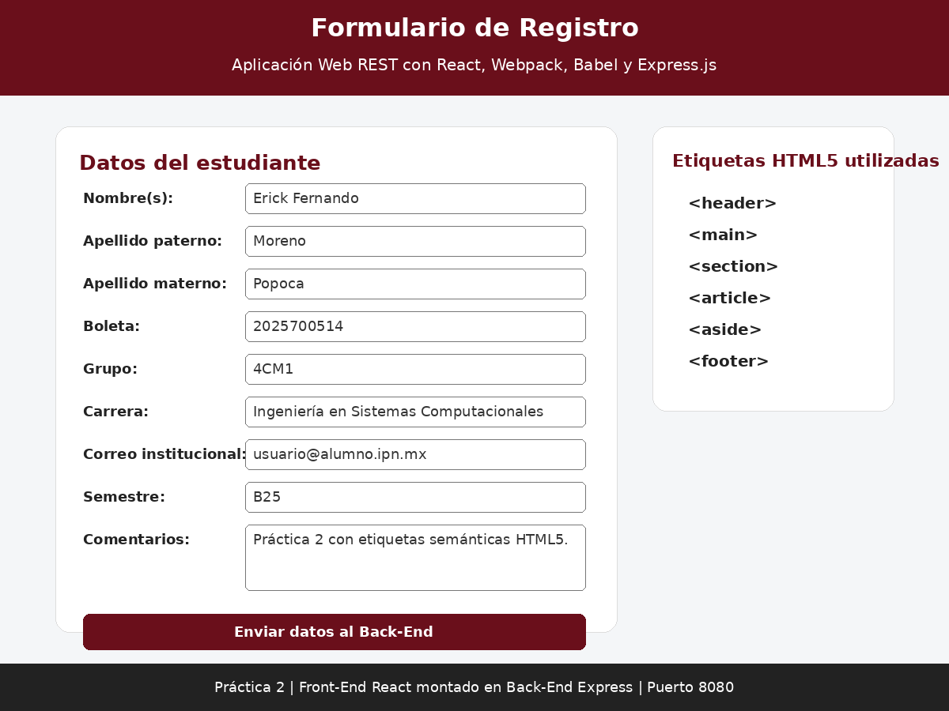

Tabla 2.2 Back-End
Código fuente del archivo Application.js con recuperación de parámetros enviados desde el formulario.
const express = require("express");
const path = require("path");
const app = express();
const puerto = 8080;
app.use((request, response, next) => {
response.setHeader("Cache-Control", "no-store, no-cache, must-revalidate, proxy-revalidate");
response.setHeader("Pragma", "no-cache");
response.setHeader("Expires", "0");
response.setHeader("Surrogate-Control", "no-store");
next();
});
app.use(express.static(path.join(__dirname, "public")));
function limpiar(valor) {
return String(valor || "")
.replaceAll("&", "&amp;")
.replaceAll("<", "&lt;")
.replaceAll(">", "&gt;")
.replaceAll('"', "&quot;")
.replaceAll("'", "&#039;");
}
app.get("/Action", (request, response) => {
const datos = {
nombre: limpiar(request.query.nombre),
apellidoPaterno: limpiar(request.query.apellidoPaterno),
apellidoMaterno: limpiar(request.query.apellidoMaterno),
boleta: limpiar(request.query.boleta),
grupo: limpiar(request.query.grupo),
carrera: limpiar(request.query.carrera),
correo: limpiar(request.query.correo),
semestre: limpiar(request.query.semestre),
comentarios: limpiar(request.query.comentarios)
};
response.send(`<!DOCTYPE html>
<html lang="es">
<head>
<meta charset="UTF-8">
<meta name="viewport" content="width=device-width, initial-scale=1.0">
<title>Respuesta del Back-End</title>
<style>
* { box-sizing: border-box; }
body {
margin: 0;
font-family: Arial, Helvetica, sans-serif;
background: #f4f6f8;
color: #222;
}
header {
background: #6A0F1B;
color: white;
text-align: center;
padding: 24px 16px;
}
main {
width: min(1050px, 94%);
margin: 28px auto;
display: grid;
grid-template-columns: 2fr 1fr;
gap: 22px;
}
section, aside {
background: white;
border: 1px solid #ddd;
border-radius: 12px;
padding: 24px;
box-shadow: 0 8px 24px rgba(0,0,0,0.08);
}
article {
border-left: 6px solid #6A0F1B;
padding-left: 16px;
}
h2, h3 { color: #6A0F1B; margin-top: 0; }
table {
width: 100%;
border-collapse: collapse;
background: white;
}
th, td {
border: 1px solid #bbb;
padding: 10px;
text-align: left;
}
th { background: #eeeeee; }
a.boton {
display: inline-block;
margin-top: 18px;
padding: 12px 16px;
background: #6A0F1B;
color: white;
text-decoration: none;
border-radius: 6px;
}
footer {
background: #222;
color: white;
text-align: center;
padding: 16px;
margin-top: 30px;
}
@media (max-width: 800px) {
main { grid-template-columns: 1fr; }
}
</style>
</head>
<body>
<header>
<h1>Datos recuperados por el Back-End</h1>
<p>Respuesta dinámica generada con Express.js en el puerto 8080.</p>
</header>
<main>
<section>
<article>
<h2>Información enviada desde el formulario</h2>
<table>
<tr><th>Campo</th><th>Valor recuperado</th></tr>
<tr><td>Nombre(s)</td><td>${datos.nombre}</td></tr>
<tr><td>Apellido paterno</td><td>${datos.apellidoPaterno}</td></tr>
<tr><td>Apellido materno</td><td>${datos.apellidoMaterno}</td></tr>
<tr><td>Boleta</td><td>${datos.boleta}</td></tr>
<tr><td>Grupo</td><td>${datos.grupo}</td></tr>
<tr><td>Carrera</td><td>${datos.carrera}</td></tr>
<tr><td>Correo institucional</td><td>${datos.correo}</td></tr>
<tr><td>Semestre</td><td>${datos.semestre}</td></tr>
<tr><td>Comentarios</td><td>${datos.comentarios}</td></tr>
</table>
<a class="boton" href="/">Regresar al formulario</a>
</article>
</section>
<aside>
<h3>Estructura semántica utilizada</h3>
<p>Esta respuesta utiliza las etiquetas solicitadas por la práctica:</p>
<ul>
<li>&lt;header&gt;</li>
<li>&lt;main&gt;</li>
<li>&lt;section&gt;</li>
<li>&lt;article&gt;</li>
<li>&lt;aside&gt;</li>
<li>&lt;footer&gt;</li>
</ul>
</aside>
</main>
<footer>
<p>Back-End Express.js | Archivo Application.js | Puerto 8080</p>
</footer>
</body>
</html>`);
});
app.listen(puerto, () => {
console.log("Servidor Express ejecutándose en http://localhost:" + puerto);
console.log("También disponible en http://127.0.0.1:" + puerto);
});
Captura de pantalla de la respuesta dinámica del Back-End:
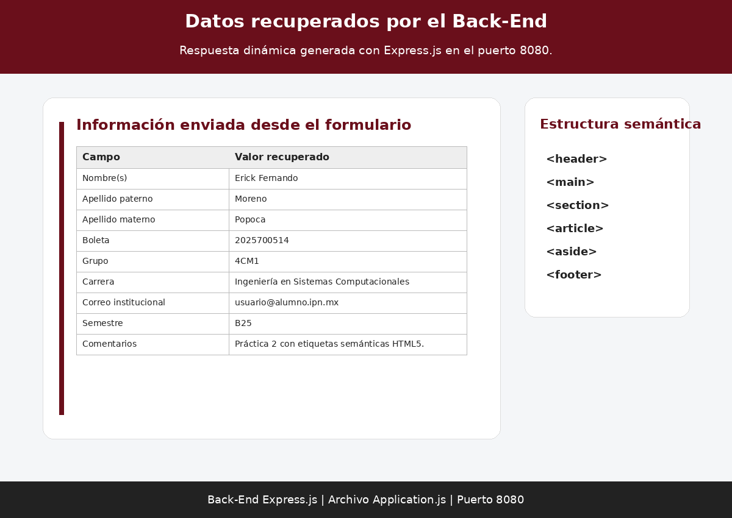

Conclusiones
La práctica permitió integrar una aplicación Web completa separando Front-End y Back-End. React facilitó la construcción del formulario, mientras que Webpack y HtmlWebpackPlugin permitieron generar los archivos index.html y main.js directamente dentro de la carpeta public del servidor Express. El Back-End recuperó los parámetros enviados por el formulario y generó una respuesta dinámica usando etiquetas semánticas HTML5. Con esto se comprobó el funcionamiento de una arquitectura REST sencilla en el puerto 8080.

Bibliografía
MDN Web Docs. HTML: HyperText Markup Language.
React Documentation. React Reference.
Express.js Documentation. Express web framework for Node.js.
Webpack Documentation. HtmlWebpackPlugin y configuración de salida.

